15 книг о воспитании детей

Уважаемые родители (законные представители) несовершеннолетних учащихся! Школьный психолог сделала для Вас подборку работ лучших психологов мира о детях и их воспитании. Эти книги содержат много практических рекомендаций, примеров, заданий и историй из личного опыта авторов. С каждой прочитанной книгой Вы будете проливать свет на многие трудности в отношениях с вашим ребенком! Будьте счастливы, и научите своих детей быть счастливыми!
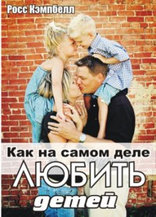
Росс Кэмпбелл "Как на самом деле любить детей"
Книга учит любить ребенка постоянно, всей душой, сильно, с чувством глубокой ответственности, заботиться о них, учить жизни и т.п.

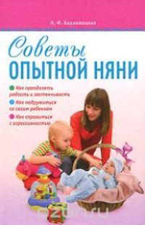

Наталья Барложецкая "Советы опытной няни"
Эта книга является полным учебником для родителей по воспитанию детей дошкольного и школьного возраста. В ней поднимаются многие волнующие родителей и педагогов вопросы. Автор − известная телеведущая, психолог и “опытная няня” делится советами из личного опыта.

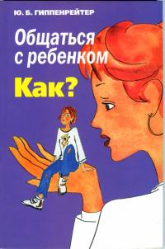
Юлия Гиппенрейтер "Общаться с ребенком Как?"
Это настольная книга родителей! В ней содержатся рекомендации по построению здоровых отношений с ребенком. Прочитав книгу, вы узнаете, как сделать так, чтобы ребенок слушался, как эффективно общаться с детьми. В книге полно практических заданий, примеров из жизни, конкретных советов.
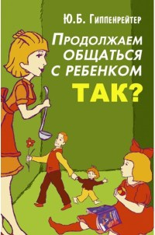
Юлия Гиппенрейтер "Общаться с ребенком Так?"
В этой книге продолжают раскрываться темы, затронутые в предыдущей книге. Здесь акцент делается на воспитании, дисциплине, наказаниях, учебе.

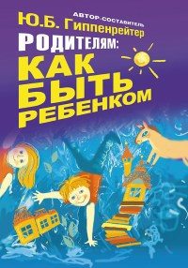

Юлия Гиппенрейтер
"Родителям: как быть с ребенком"
Очень живая книга воспоминаний известных личностей о своем детстве. В книге раскрываются внутренние переживания детей в разных возрастных периодах.

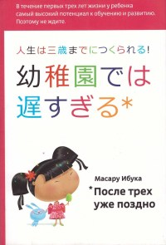

Масарау Ибука "После трех уже поздно"
В книге объясняется цель раннего развития ребенка. Книга очень добрая и одновременно затрагивает важные аспекты развития ребенка.

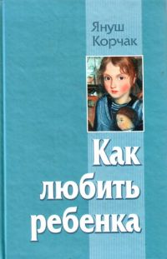
Януш Корчак "Как любить ребенка"
Врач, педагог, писатель, Я. Корчак изложил в этой книге всю суть своего подхода к воспитанию. А именно, воспитание на основе уважения к личности ребенка, без оценочное, бескорыстное. Книга учит любить ребенка по-настоящему.

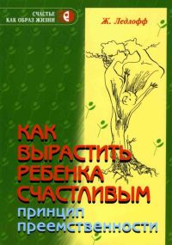
Жан Ледлофф "Как вырастить ребенка счастливым. Принцип преемственности"
Автор книги прожила 2,5 года в племенах индейцев и наблюдала за гармонией, которая царит между детьми и родителями в этих племенах. Эта книга о том, как важно матерям слушать свой внутренний голос и собственную интуицию.

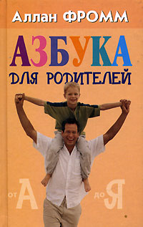
Аллан Фромм "Азбука для родителей"
Аллан Фромм – ведущий американский психолог, писатель и педагог, автор множества книг и статей. Его работы по воспитанию детей известны во всем мире.
Здравый смысл, доверие к природе ребенка, любовь, конкретные советы на все случаи жизни, простая и доступная форма, юмор – вот отличительные черты этой книги, а ее основная цель – научить родителей любить и уважать детей.

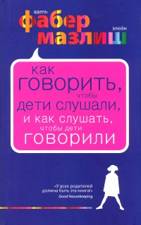
Фабер Мазлиш "Как говорить, чтобы дети слушали, и как слушать, чтобы дети говорили"
Книга помогает строить общение с детьми так, чтобы они слушали и слышали. Книга − чудесное, моментами юмористическое, руководство по общению с ребенком. В ней примеры из жизни и рекомендации из опыта авторов.

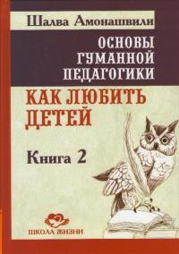
Шалва Амонашвили
"Основы гуманной педагогики. Как любить детей"
Автор создал эту книгу специально для людей, которые воспитывают детей в гуманном направлении. В ней найдете советы на каждый день.

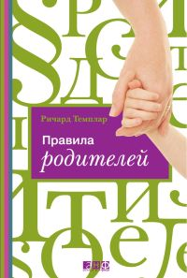
Ричард Темплар "Правила для родителей"
Ричард Темплар, уже знакомый российскому читателю как мастер дельных советов, считает, что секрет хороших мам и пап состоит в следовании определенным правилам.
Эти 100 правил он и предлагает читателю. Их можно с интересом прочитать все подряд, проверяя себя и узнавая много нового. А можно обратиться к автору за помощью, оказавшись в сложной ситуации: просто загляните в книгу!

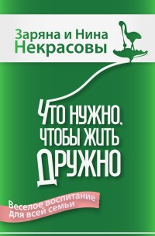
Заряна и Нина Некрасовы
"Что нужно, чтобы жить дружно"
В этой книге продвигаются идеи добра и взаимопонимания между родителями и детьми. Также делается акцент на важности традиций в жизни семьи. Именно они помогут создать особую атмосферу, наладить общение с ребенком, сделать обычный день настоящим праздником!

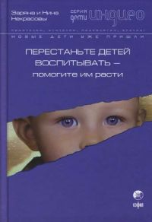
Заряна и Нина Некрасовы
"Перестаньте детей воспитывать – помогите им расти"
Очень легкая, но одновременно полна научной информации книга для уставших, стремящихся быть идеальными, родителей. Авторы советуют прекратить воспитание и просто дружить и любить ребенка таким образом “помогая ему расти”. Автор показывает нам мир так, как его видят дети.

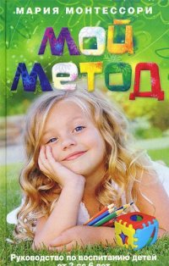
Мария Монтессори "Мой метод"
Автор книги активно продвигает идею, что ребенок имеет право на активную деятельность в процессе познания окружающего мира. Книга содержит множество приемов и методов педагогической работы с детьми индивидуально и в группе. Отдельное место занимает тема физических упражнений, а также о необходимости “работы” в огороде и саду для развития ребенка.

Приятного чтения!

